Dračí lodě na přehradě Slezská Harta ve dnech so 24. a ne 25. srpna 2019
v Leskovci nad Moravicí (u Bruntálu)
Největší festival dračích lodí v Moravskoslezském kraji se blíží!
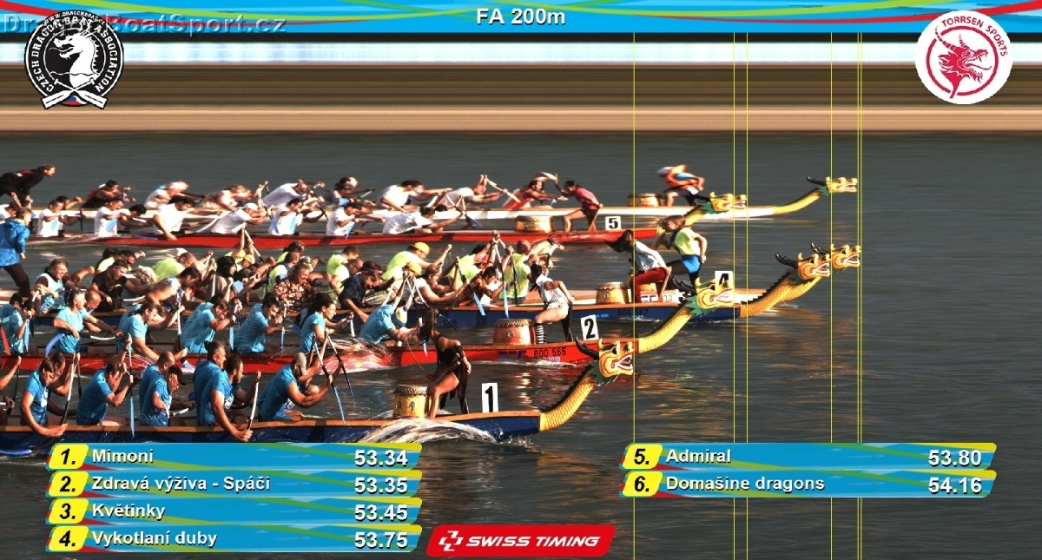
http://draci-lode.dragonboatsport.cz/slezska-harta?fbclid=IwAR0nlEExyYhQk5--QZibfa0zhUV18DCL1ob_dedHF6L2x_NYsE618adlsDs
O víkendu – v sobotu 24. a v neděli 25. srpna máme na našem kreativním festivalu Venušina sopka v Mezině u Bruntálu omezený program proto, aby si mohli účastníci Kreativu užít atmosféru Dračích lodí v nedalekém Leskovci nad Moravicí. Je zde vždycky výborná atmosféra a nálada, krásné pohledy na kostýmované posádky lodí, výborné jídlo a pití, dechberoucí doprovodný program. Nevidíte tu zachmuřenou tvář, jen šťastné a dobře se bavící publikum. Jste k nám srdečně zváni.
